分布式计算作业
- 假设和变量
边缘服务器数量 N N={1，2，…，N}
计算任务 M M={1，2，…，M}
任务产生的位置Location Li i属于M
在位置Li能够提供计算服务的BS A(Li) A属于N
每个大任务可分为多个子任务 Ki
计算卸载决策 ai ai={ai1，ai2，…，aiKi}
每个cpu周期的能耗因子 Vn
电池总能源 Emax
Ps. 部分模型中的低频出现变量，在模型建立中加以陈述

- 优化问题模型建立
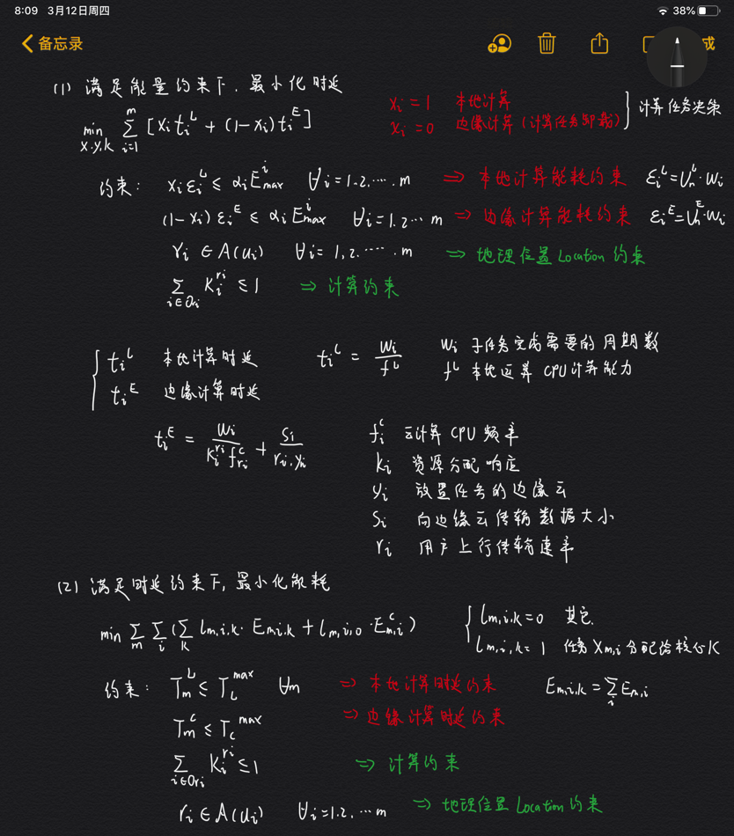
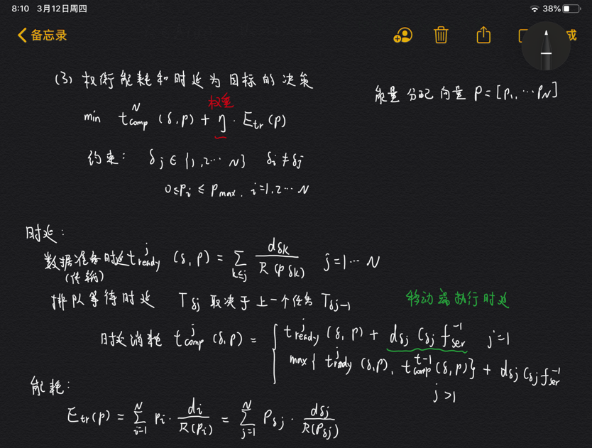
- 模型改进和分析
- 时延计算函数中，采用了0或者1的决策方案。但是实际应用场景中，我们通常会根据移动设备的电池剩余能源来决定分配多少子任务到云计算。所以我们可以增加一个移动设备剩余电量百分比a（0 < a < 100%）
用a代替Xi，用 (1-a) 代替 (1-Xi) ，就可以实现一部分任务在本地，一部分在云端的最小化时延模型
Min Σ[ a * tL + (1-a) * tE ]
- 上述的模型中我们都只考虑了单个用户和云场景的交互。但是很显然用户间的计算卸载策略是相互关联的。如果过多用户同时选择将任务通过无线通信计算卸载到云端，势必导致严重干扰和低数据传输率。更加拥堵的上行通道意味着更加高的能量消耗和更加长的传输时延，从任何角度都是不可取的
对于考虑多用户的应用场景，
增设变量：
每一个用户的计算卸载策略中用于云端的数据量 Bi i=1,2...
为每一个模型添加一个额外的约束：
Vn * （ΣBi - Bn）<= Zmax
即除用户n以外其他所有用户已使用卸载策略开销×CPU单位周期能耗，总的其他用户占用资源不超过服务器能够正常负载的Zmax

